Занятие № 5

Номер учебной группы 2

Фамилия, инициалы учащегося Рокалов Д.Н.

Дата выполнения работы 12.11.2022

Тема работы: Моделирование бизнес-процессов

Любой процесс, описанный в нотации BPMN, представляет собой последовательное или параллельное выполнение различных действий (операций) с указанием определённых бизнес-правил. Рассмотрим простой пример процесса «Обработка заказа», который может реализовываться в рамках продажи и аренды велосипедов через интернет-магазин.

Рис.1. Процесс «Обработка заказа» 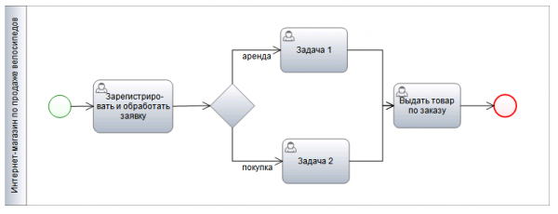

Чтение процесса всегда начинается со **Стартового события** (зеленого кружка).

  
Рис.1.1. Стартовое событие

Как видно из названия, **Стартовое событие** указывает на то, в какой точке берет начало тот или иной процесс. В контексте потока операций **Стартовое событие** является начальной точкой в процессе; это означает, что никакой входящий поток операций не может быть соединен со стартовым событием. **Стартовое событие** в нотации BPMN изображается в виде круга со свободным центром.

Примечание: стартовым событием процесса-примера является звонок или письмо от клиента на сайт компании (интернет-магазина).

Далее от **Стартового события** выполнение процесса идет по линиям (Поток операций) до **Конечного события**(красный кружок), их может быть несколько.

  
Рис.1.2. Конечное событие

**Конечное событие** указывает на то, в какой точке завершается тот или иной процесс. В контексте Потока операций **Конечное событие** завершает ход Процесса; это означает, что никакой Исходящий поток операций не может быть соединен с **Конечным событием**.

**Конечное событие** представляет собой круг, выполненный одиночной, жирной линией. Толщина линии должна быть жирной настолько, чтобы без труда можно было отличить **Конечное событие** от **Стартового**.

Вся логика работы (ход) процесса выражается во всевозможных элементах, расположенных между **Стартовым** и **Конечным** событием. Основным элементом, отражающим деятельность, выполняемую внутри процесса, являются **Действия**. **Действия** – это точки выполнения работ в ходе Процесса. Они относятся к выполняемым элементам Процесса BPMN. Действие может быть как элементарным, так и неэлементарным (составным).

Элементарное **Действие** выражается в выполнении одной единственной **Задачи**. Графически **Задача** изображается в виде прямоугольника с закругленными углами. Самой распространённой **Задачей** является типичная для технологического процесса задача, где человек участвует в качестве исполнителя. Такие **Задачи** называются Пользовательскими.

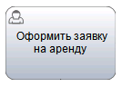  
Рис.1.3. Пользовательская задача

Другой элемент нотации, часто используемый в описании процессов – **Шлюзы** (Условия). Графический элемент **Шлюза** представляет собой небольшой ромб, используемый во многих нотациях схем бизнес-процессов для изображения ветвления и знакомый большинству инструментов моделирования. Фактически **Шлюз** - есть совокупность входов и выходов.

  
Рис.1.4. Шлюз

**Шлюзы**используются для контроля расхождений и схождений потока операций в рамках процесса. Термин шлюз подразумевает пропускное устройство, которое либо позволяет осуществлять переход через шлюз, либо нет.

